
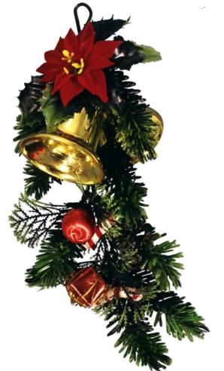
Смайлики

Газета 6В класса средней школы №15 г. Калуги
Выпуск №6 (декабрь 2009)

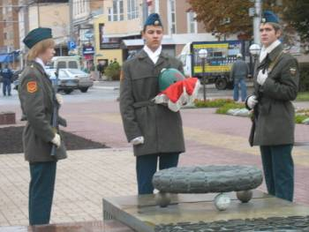

30 декабря 1941 года
Калуга была освобождена
от немецко-фашистских захватчиков

Прогулки по микрорайону школы
Площадь Победы
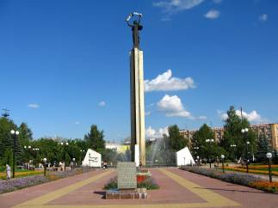
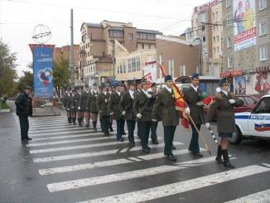
- это символ мужества и доблести калужан в великой битве с немецко-фашистскими захватчиками на фронтах Великой Отечественной войны и благодарная память жителей города 50-й армии генерала И.В.Болдина, освободивший Калугу от гитлеровцев.
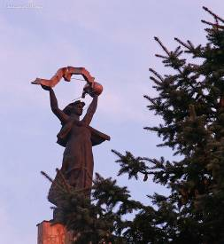
Своё имя площадь получила в честь 20-летия победы над фашистской Германией. 28 декабря 1966 года в дни 25-летия освобождения Калуги был открыт монумент – 30-метровый обелиск, посвященный подвигу воинов, освобождавших Калугу. 9 мая 1970 года у подножия монумента зажжен символ бессмертия героев – Вечный огонь. Рано утром этого дня от Вечного огня в Александровском саду в Москве делегация из Калуги зажгла факел, чтобы доставить его в Калугу.
Позже монумент был увенчан скульптурой женщины, символизирующей Родину. Установка такой громоздкой скульптуры была сложным техническим мероприятием. Мало кто знает, что фигура, которая украшает вершину обелиска, состоит из трех частей и монтировалась на земле.
9 мая 1975 года, в день 30-й годовщины со Дня Победы, на площади Победы происходила торжественная церемония захоронения праха Неизвестного солдата. В Калугу из Малоярославецкого района были перевезены останки неизвестного бойца, погибшего на Ильинских рубежах в октябре 1941 года. А 6 мая 1975 года, в Калуге на Площади Победы был учрежден Пост№1. С тех пор бессменную вахту Памяти у Вечного огня несут учащиеся города.
В нашей школе очень гордятся тем, что право первыми в городе заступить на Почетную Вахту памяти у Вечного огня на площади Победы получили учащиеся именно нашей школы. За эти годы сотни учащихся нашей школы прошли через Пост №1, неся эту почетную вахту на «отлично». Многие из них стали офицерами, а семья Похомовых стояла на Посту №1 шесть раз, начиная с мамы и заканчивая сыновьями и дочерями. Учитель нашей начальной военной подготовки школы Черников А.А. был первым руководителем Поста №1.

Прогулку провела Лаврентьева Суламита

ПРОДОЛЖАЯ ТРАДИЦИИ
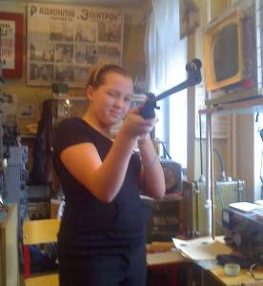
Несколько человек из нашего класса готовятся к участию в соревнованиях по стрельбе. Руководит подготовкой Маслов Е.М. Мы учимся правильно держать винтовку и пистолет. Сложнее всего было научиться прицеливаться, потому что мушка ходила кругами и иногда пули отлетали обратно (рикошет). Пока мы стреляли из винтовок, но позже будем стрелять из пистолетов. Готовится к соревнованиям группа из 11 человек. Минакова Любовь, Гулькин Олег, Дзагания Руслан, Маргарян Георгий, Саттаров Эмин, Рахимзянова Варвара, Нянькина Светлана, Турбанова Татьяна, Гирон Олег, Поздняков Никита, Левочкина Елена. Нам стрельба очень понравилась, было интересно.
Рахимзянова Варвара

САМЫЕ ЯРКИЕ ВПЕЧАТЛЕНИЯ
В УХОДЯЩЕМ 2009 ГОДУ
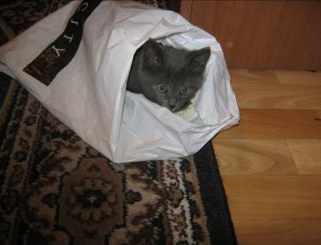
Накануне Нового года принято подводить итоги года уходящего, попробуем и мы вспомнить самые яркие моменты 2009 года.

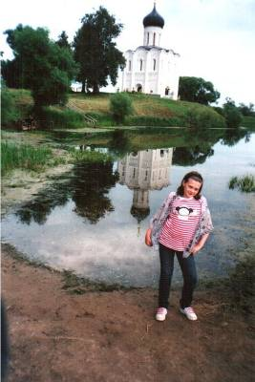
Деринова Лиза
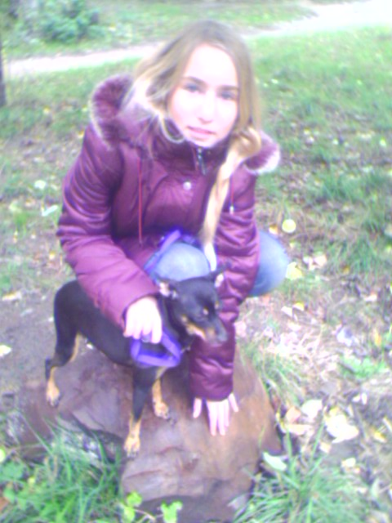
Самой запоминающейся в этом году была поездка во Владимир и Суздаль. Эти города входят в Золотое кольцо России. Во Владимире я побывала в Успенском соборе, музее стекла и хрусталя, прошла через «Золотые ворота» В Суздале я посетила Спасо-Ефимиевский монастырь, музей Деревянного зодчества, церковь Покрова на Нерли и Суздальскую Ярмарку.
Турбанова Таня
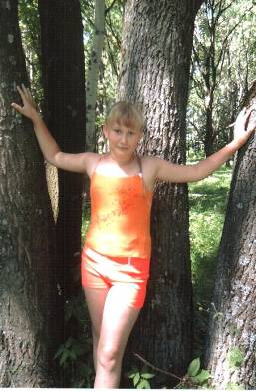
У меня осталось очень хорошее воспоминание о лете. Я с родителями была в разных местах. Очень понравилось в маленьком лесу, который находится недалеко от «Тайфуна». Там очень красиво. Из этого леса у меня есть несколько фотографий.
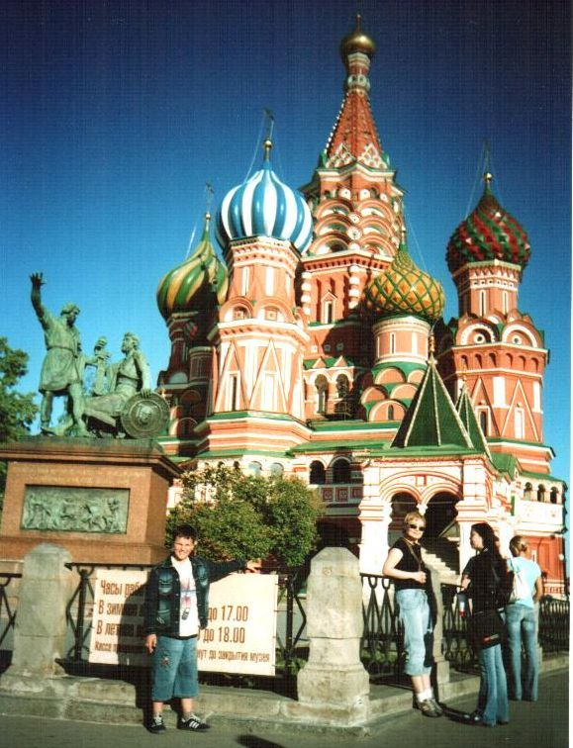
Попова Ксюша
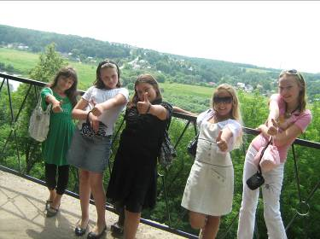
Самым ярким и запоминающимся днем в этом году был мой День рождения. Мы с подругами ходили в кафе и в парк. В парке мы много фотографировались, гуляли, веселились. После этого мы отмечали с семьей. Было очень весело и хорошо. Мне этот день запомнился больше всех!
Шитикова Вика
Мое самое яркое впечатление уходящего года как мы с родителями ездили на юг, в Феодосию. Мы там загорали и купались в море. Ездили на экскурсию в Коктебель. Когда мы плыли по морю, то проходили через золотые ворота. Мы ходили в аквапарк, там было много разных интересных горок. Еще мы ходили в музей Айвазовского, там много красивых больших и маленьких картин с портретами и изображениями моря. Мы хорошо и весело отдохнули, и мне хотелось бы поехать туда еще раз.
Степанушкина Ира
В сентябре у меня появился котенок. Его мне принесла сестра, подобрав на улице, он сидел на проезжей части. Шерстка у него была светло-серой, а глаза серо-голубые. За эти месяцы котенок подрос, шкурка его потемнела, стала блестеть, а глаза стали желто-зеленые. Я очень люблю своего котенка! И это самое яркое впечатление за год.
Чернова Тоня
Самое яркое впечатление в этом году связано с тем, как мне подарили собачку. Я просила маму взять собаку, но мама не разрешала. И через некоторое время я сломала палец. Мне было очень больно и грустно. И тогда мама подарила мне собачку – той-терьера. Мы назвали ее Люси.
Гирон Олег
У меня два самых любимых города – Калуга и Москва. Они одинаково интересны и красивы. В каждом из них много прекрасных мест, которые оставляют незабываемые впечатления. Одно из них, было посещение мной Красной Площади. Это было вечером, когда солнце уже садилось. Она была красиво освещена последними его лучами. Красная Площадь – центральная Площадь Москвы. От нее ведется отсчет расстояния по всем шоссе, идущим от Москвы. Особенно красив Покровский собор (собор покрова, что на рву, храм Василия Блаженного). Построен он, как памятник победам в войне за покорение Казанского и Астраханского царств в 1552-1554 г. Во время войны в честь каждой победы возводилась небольшая деревянная церковь, всего их построено 8. В 1588г была сооружена девятая церковь над могилой известного в Москве юродивого Василия Блаженного. До конца 17 века собор был самым высоким зданием в Москве (60 метров). А на фоне собора стоит величественный памятник мещанину Кузьме Минину и князю Дмитрию Пожарскому, отлитый из бронзы. Мне очень запомнилась эта прогулка. Я узнал много интересного.

